***«Сюжетно –ролевая игра, как средство социализации детей дошкольного возраста»***

Сюжетно-ролевая игра в классификации игровой деятельности считается наиболее сложной, но и наиболее значимой для личностного развития детей при вхождении их в мир социальных отношений с окружающими их людьми, природой. В игре все стороны личности формируются в единстве и взаимодействии. Игра имеет непреходящее значение для социального развития ребенка , именно в игре он примеряет на себя ролевое поведение., начинает понимать многие нюансы поведения людей. Учится подчинять свое поведение определенным правилам, Игра имеет огромное значение для развития личности ребёнка: принимая на себя в игре различные роли, изображая поступки людей, ребёнок проникает их чувствами и целями, сопереживает им, начинает ориентироваться в отношениях между людьми. В ходе сюжетно –ролевой игры воссоздаются культурные традиции и ценности народа. А сама игра выступает эталоном культурных ценностей, потому что в ней заложены правила взаимодействия и поведения людей, общественные и общечеловеческие нормы.

Сюжетно-ролевая игра дает возможность ребенку попробовать себя во взрослых ролях, проявить творческий подход в нестандартных жизненных ситуациях, заставляет решать разнообразные задачи, возникающие по ходу «живого» сюжета игры. Детям приходится, примеряя на себя разные роли, учиться выстраивать отношения как можно более правильно, рационально, логически мыслить и правильно реагировать на ситуацию.Сюжетно-ролевые игры выступают важным средством социально-коммуникативного развития детей. Они способствуют усвоению норм и правил поведения в социуме, овладению определёнными умениями и социальными навыками

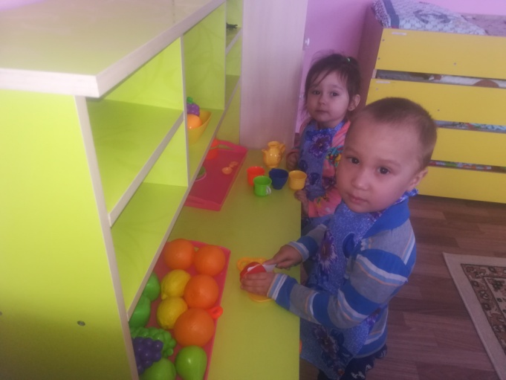Каждый педагог знает, что организовать и стимулировать творческую игру дошкольников труднее, чем провести организованную образовательную деятельность. При организации непосредственной образовательной деятельности роль и функции педагога четко определены, а в игре они далеко неясны и отчетливы. Чтобы игра существовала и развивалась необходимо создать условия организации сюжетно –ролевой игры в каждой возрастной группе.

1. е условие расширение представлений детей об окружающем мире.
2. обогащение игрового опыта;
3. создание предметной развивающей среды;
4. активизирующее общение взрослых с детьми.

Рассмотрим каждое условие конкретно.

1.***формирование представлений детей об окружающем мире.***

***–*** одно из важнейших условий при организации сюжетно –ролевой игры. При отсутствии которого ребенок все равно не будет играть , какая бы богатая в содержательном отношении предметная среда ни была предложена ему для деятельности, сколь искусен бы ни был взрослый, затевающий с ребенком игры. Тем не менее именно это условие чаще всего упускается на практике . Ребенок играет не с игрушкой, он играет со сложившимся у него образом мира., преобразуя его или утверждая в своей игре. Если ребенок увлечен чем –то, то он будет играть даже при полном отсутствии игрушек, нужные предметы и персонажей легко заменят фантики, пробочки, палочки , ниточки, перышки одним словом все, что находится в руках у ребенка. и т.д. Если мы хотим чтобы дети играли, нам необходимо расширять, обогащать знания детей , их представления о предметном мире, социальных взаимоотношениях в разных областях действительности. Чем шире круг представлений, тем более содержательна и разнообразна игра ребенка.

Для обогащения кругозора мы используем различные методы и приёмы такие как: наблюдения, экскурсии, чтение художественной литературы, рассказ воспитателя о труде взрослых, использование иллюстраций, инсценировки литературных произведений, этические беседы, советы, разъяснения, вопросы направленные на подсказ детям возможной реализации замысла, и др.

***2. Следующие условие обогащение игрового опыта*** . Необходимо развивать способности детей играть, показать как можно принимать , решать и самостоятельно ставить игровые задачи, какими игровыми способами это делать, как организовать пространство . В разновозрастных группах обогащение игрового опыта происходит естественным путем от старших к младшим через включения в общие игры. В другом случае взрослый выступает в роли партнера. Педагог должен включится в игру в зависимости от ситуации беря на себя одну из ролей. либо если это необходимо выступить лидером ведущего за собой детей. Неоценимым помощником взрослого становиться собственная игровая позиция и умение неформально, на правах партнера, общаться с детьми. Совместная игра взрослого с детьми только тогда будет действительно игрой для ребенка, если он почувствует в этой деятельности не давление воспитателя - взрослого, которому в любом случае надо подчиняться, а лишь превосходство партнера. Который умеет. интересно играть. Такого рода смена позиции и естественное эмоциональное поведение воспитателя как играющего партнера - гарантия возникновения у ребенка побуждения к сюжетной игре вообще и даже возникновения у него интереса к любой тематике, которую включает в игру взрослый.

***3.Важным условием –является создание предметно – игровой среды.***

Она должна быть, полифункциональной и трансформируемой в соответствии с возможностями , потребностями , интересами ребенка. Обеспечение их соответствующими игрушками, игровым материалом. Особенно большое значение игровой материал и его организация педагогом имеют на этапах раннего и младшего дошкольного возраста, когда еще не внутренний замысел, а внешняя предметно-игровая среда в значительной мере стимулирует и поддерживает процесс самостоятельной игры детей. Организуя игру педагоги объясняют детям и демонстрируют возможности использования игрушек и предметов в различных играх. Подводят детей к пониманию того, что некоторые игрушки, предметы можно легко превратить, в нужный нам атрибут. т.е использовать предметы-заменители.

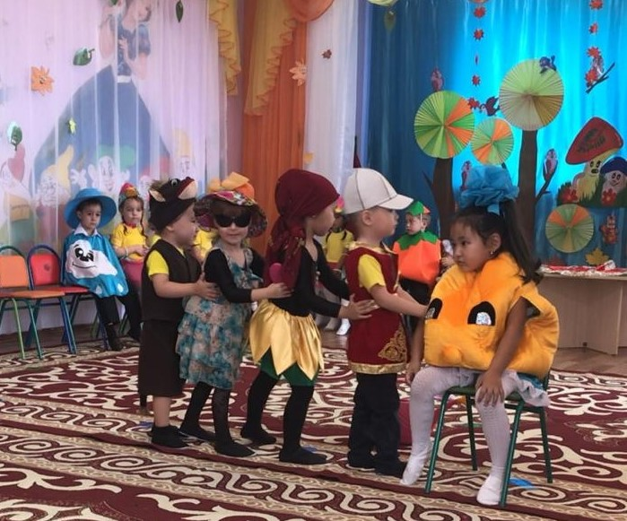Более старшие дети в самостоятельной игре  руководствуются уже внутренним замыслом и самостоятельно могут организовать игровую обстановку. Однако и им необходимы сюжетные игрушки и разнообразные полифункциональные материалы, помогающие обозначить ту или иную игровую ситуацию. В норме , когда игра старшего дошкольника должна отталкиваться от идеи ,а не от игрушки. Обобщенный предмет или предмет заместитель в полной мере способствует расхождению в сознании ребенка предмета и его значение. Очень хорошо, когда дети совместно со взрослыми мастерят себе игрушки для той или иной игры. При этом развивается и мыслительные функции и воображение, и мелкая моторика, и трудовые навыки, и формируется умение работать в коллективе. Дети учатся создавать орудие своей деятельности . Поэтому готовым поделочным наборам мы предпочитаем наборы для творчества: цветная бумага, картон, бросовый материал, природный материал, соленое тесто, и т.д. Конечно не следует полностью отказываться от традиционных игрушек ,но и ограничиваться ими превращая их в культ тоже не целесообразно. Итак, для осуществления замысла ребёнку необходим игровой материал, различные предметы, которые помогают ему действовать согласно своей роли. Игровые атрибуты способствуют сохранению сюжета, его развёртыванию, поиска детьми новых поворотов в игре. С их помощью детям легче выполнять ролевое поведение, сохраняя её в течение игры. Особенно важно использование предметов-атрибутов на первых этапах развития игры, когда сюжет и ролевое поведение детей неустойчивы, требуют внешней организации.

5.***Ценным является условие активизирующее*** ***общение взрослых с детьми*** . Каждый раз, когда игра не развивается, или становится однообразной, когда нуждается в помощи со стороны, педагог может подсказать но не настаивать, на новый сюжетный ход, интересную игровую задачу. Дети в свою очередь могут принять или не принять предложение а могут его по своему проиграть. Но приняв ***новую*** интересную тематику предложенную взрослым, дети могут обнаружить , что для реализации этой идеи им не хватает знаний. И тогда - происходит возврат, а точнее переход на качественно новом уровне к первому условию. \ расширение представлений детей об окружающем мире.

Такое движение по спирали запускает механизм саморазвитие игры как деятельности, которая в свою очередь, начинает влиять на развитие ребенка. Используя полученные навыки, знания дети глубже усваивают, понимают их, а умение обыграть многие жизненные ситуации ведет к правильному их разрешению в жизни впоследствии, и к эмоциональной стабильности. Можно сделать обобщающий вывод, что, организуя работу по сюжетно ролевой игре , педагогу необходимо предусматривать вышеперечисленные условия :а также соблюдать баланс между игрой и другими видами деятельности , отсутствие подмены игры занятиями, обеспечение плавного перехода от игры к режимным моментам.